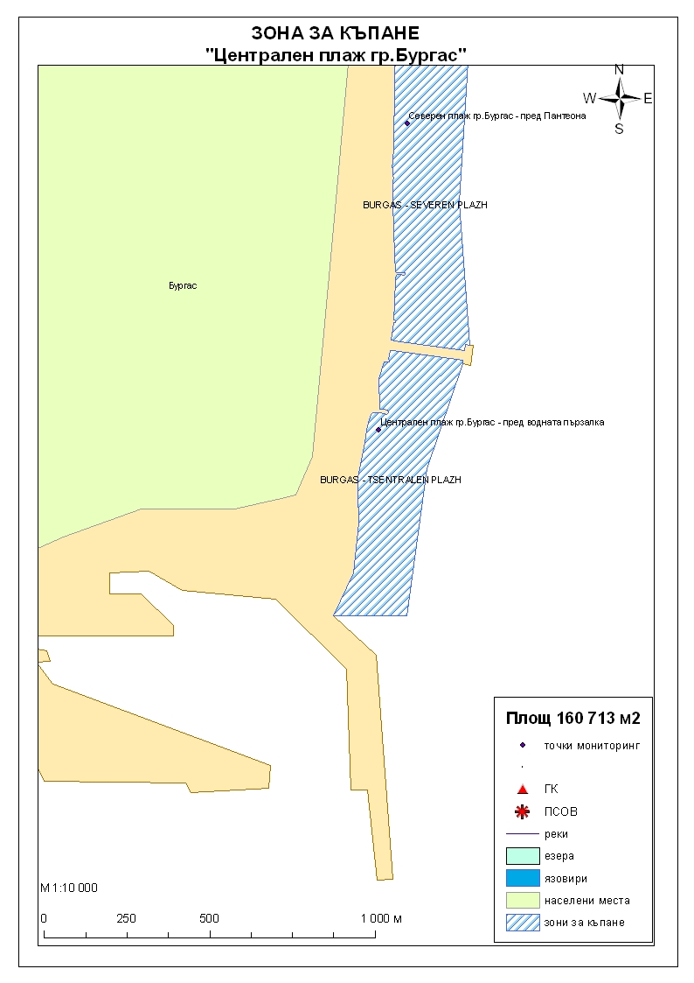
ЗОНА ЗА КЪПАНЕ № BG3410407079002020 Централен плаж гр.Бургас

Класификация на водата за къпане
На база на резултатите от провеждания мониторинг на качеството на водата за къпане в зоната за последните четири години, съгласно изискванията на европейското законодателство, като водата може да бъде класифицирана в следните категории:

Мястото е идентифицирано като зона за къпане в Европейския съюз с пункт за вземане на проби, посочен на картата - Централен плаж гр.Бургас - средата на плажа

При провеждания мониторинг на водите за къпане до 2011г. не е установено превишаване на задължителните стойности по изследваните микробиологични показатели.
Кратковременно замърсяване на водата за къпане може да настъпи при интензивни дъждове, повишаващи водния отток от прилежащите терени на урбанизираната територия. Очаква се това замърсяване да продължи около 1-2 дни, в зависимост от продължителността и количеството на валежите.

Компетентен орган: Регионална здравна инспекция – Бургас
телефон за сигнали: 056 807412, 056/ 816262
Интернет адрес на профила на водата за къпане: http://www.rzi-burgas.com/
Общо описание на зоната за къпане
Зона за къпане „Централен плаж гр.Бургас” включва само Централен плаж гр.Бургас. Плажът е разположен в гр.Бургас, югоизточно от населеното място, непосредствено до Приморски парк, на юг от Северен плаж Бургас. Дължина на бреговата линия 948 м.
В зоната за къпане дъното е полегато, покрито около 90% с пясък и 10% скали основно в южния край.

ОТЛИЧНО

ДОБРО

ЗАДОВОЛИТЕЛНО

НЕЗАДОВОЛИТЕЛНО

Поле за поставяне временна забрана и предупреждения относно безопасността за ползване на водата за къпане

